中南民族大学计算机科学学院
数据库综合实验报告
题 目 个人信息管理系统
年 级 2012
专 业 计算机科学与技术
指导教师 曾广平
小组成员(姓名学号)
黄会杰(2012213516)
冯超(2012213513)
邵野(2012213493)
龚宽(2012213506)
实验类型 综合型

成绩评定
评语：

教师签名：
年 月 日

2014 年 1 月 7 日
前言
- 目的
数据库是一门理论性和实践性都很强的面向实际应用的课程，它是计算机科学技术中发展最快的领域之一。
数据库综合实验要求学生在学习完程序设计语言、数据结构、操作系统等课程后，综合利用所学计算机软件知识完成一个数据库应用系统的设计。是一个重要的教学实践环节，是对学生所学知识的掌握和应用程度的一个全面地、综合地考察。
在学生初步具备了一定的软件程序设计基础上，本课程设计针对日常应用中的实际问题，要求学生完成一个相对完整的数据库应用系统，培养学生运用数据库理论知识和数据库技术解决实际应用问题的能力，巩固和加深所学理论知识，初步掌握一个完整数据库应用系统的开发过程和方法。加深对数据库系统、软件工程、程序设计语言的理论知识的理解和应用水平；通过设计实际的数据库系统应用课题，进一步熟悉数据库管理系统的操作技术，提高动手能力，提高分析问题和解决问题的能力。培养相关专业专业本科学生科学研制、开发数据库应用系统的基本能力，为计算机在本专业领域的应用奠定基础。
- 项目背景概述
1、项目实施环境(注：包括开发、运行环境)：本实验用服务器端语言php写，主要涉及mysql数据库的调用，界面由html+css构成，运行环境为各种浏览器，apach2.4.9+mysql5.6.17+php5.5。
2、项目人员及其分工：黄会杰负责数据库的架构和数据库之间关系的调用，还有主要代码的实现。其他成员主要帮助我收集数据。
3、项目实施计划：初期阶段主要是数据库关系的理清，之后用我们比较熟悉的php写，之后遇到问题一起解决。
三、需求分析
1、互联网的飞速发展，让越来越多的数据散乱，我们写的个人信息管理系统主要是致力于将人与人之间的数据整合，将个人的信息一站式。
2、功能需求：按照需求表之中的功能，我们首先将需求里面的功能实现，之后按照我们自己的理解将数据库结合起来，把个人信息里面的言论与用户登录的信息结合，这样就引入了用户之间的交互。
3其它需求(包括安全、性能需求)：使用目前比较火的web2.0的用户之间的交互，然后在这基础上实现自己的一些见解！
四、数据库设计
(注：包括数据库概念设计ER图、表结构、索引、约束、视图、存储过z程等的设计)
user用户信息表 meno用户言论表
u_id | 用户唯一标示符
u_name | 用户名
u_pwd | 登录密码

m_id | 言论唯一标示符
m_con | 言论内容
u_id | 用户发表
Comment评论表
C_id | 评论表唯一标示符
M_id | 用户评论的言论id
U_id | 哪个用户评论

通讯录：
t_id | 通讯录唯一标示符
t_name | 谁的电话
T_phone | 电话号码
U_id | 谁的通讯录

五、应用程序设计
1、应用程序框架设计（包括相关原理与主要技术手段）：主要使用的php的ci框架，数据库使用的主要是面向查询，需要逻辑模型和物理模型分开设计并且能追踪设计变化。
2、功能模块设计：通讯录做的时候主要考虑的是用户的自我管理信息，所以只是将数据和用户关联；之后用户发表的言论，我将这张表和其他的评论及用户表关联。
六、调试与分析
首先遇到的问题就是对sql语句的不熟悉，所以每次都要查询各种资料才写出来；后面又发现自己对新知识的积累不够，且做且放弃，所幸后面还是坚持下来了；而后还是自己一个人写的，再把小组收集的信息结合就发现了团队合作的问题。而后因为存的是用户的id，而我们要返回的用户名那些信息，这个问题解决如下：
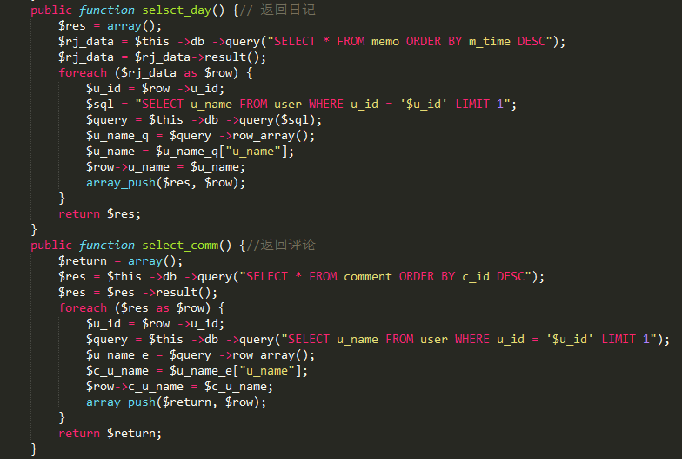
总结
当老师在最后说这个课程结束了，回顾一下以前老师给我们讲过的东西，真的有很多是我们应该去注意的。学习完数据库后感觉数据库可分两大块，一块是开发，一块是管理。开发主要是写写存储过程、触发器什么的，还有就是用sql sever的Develop工具做form。有点类似于程序员，当然我可不是什么程序员，有几个程序员朋友他们是我的偶像。开发还需要有较强的逻辑思维和创造能力，自己没有真正做过，但感觉应该会比较辛苦，是青春饭；管理则需要对数据库的原理有深刻的认识，有全局操纵的能力和紧密的思维，责任较大，因为一个小的失误就会down掉整个数据库，相对前者来说，后者更看重经验。
附录
部分代码如下：
public function selsct_day() {// 返回日记
$res = array();
$rj_data = $this ->db ->query("SELECT * FROM memo ORDER BY m_time DESC");
$rj_data = $rj_data->result();
foreach ($rj_data as $row) {
$u_id = $row ->u_id;
$sql = "SELECT u_name FROM user WHERE u_id = '$u_id' LIMIT 1";
$query = $this ->db ->query($sql);
$u_name_q = $query ->row_array();
$u_name = $u_name_q["u_name"];
$row->u_name = $u_name;
array_push($res, $row);
}
return $res;
}
public function select_comm() {//返回评论
$return = array();
$res = $this ->db ->query("SELECT * FROM comment ORDER BY c_id DESC");
$res = $res ->result();
foreach ($res as $row) {
$u_id = $row ->u_id;
$query = $this ->db ->query("SELECT u_name FROM user WHERE u_id = '$u_id' LIMIT 1");
$u_name_e = $query ->row_array();
$c_u_name = $u_name_e["u_name"];
$row->c_u_name = $c_u_name;
array_push($return, $row);
}
return $return;
}
public function delete_day($m_id) {
$sql = "DELETE FROM memo WHERE m_id = '$m_id'";
mysql_query($sql);
}
public function upd_bw($data) {
$sql = "UPDATE beiwang SET b_con='$data[b_con]',b_time='$data[b_time]' WHERE b_id='$data[b_id]'";
mysql_query($sql);
}

